**BỘ GIÁO DỤC VÀ ĐÀO TẠO**

**TRƯỜNG ĐẠI HỌC SƯ PHẠM KỸ THUẬT TP. HCM KHOA ĐÀO TẠO CHẤT LƯỢNG CAO**



**ĐỒ ÁN CNTT**

**XÂY DỰNG ỨNG DỤNG BÁN**

**THỨC ĂN TRỰC TUYẾN**

**MÃ MÔN HỌC: PROJ215879_22_1_18CLC**

**GIÁO VIÊN HƯỚNG DẪN: ThS. Từ Tuyết Hồng**

**SINH VIÊN THỰC HIỆN: Hồ Duy Hoàng - 20110487**

**Nguyễn Quốc Huy - 20110089**

**Tp. Hồ Chí Minh, tháng 12 năm 2022**

**MỤC LỤC**

Danh mục hình ảnh 1

Danh mục bảng 2

I. Đặc tả 3

II. Phân công công việc 6

III. Thiết kế 6

1. Mô hình 7

2. Thiết kế lớp 8

3. Thiết kế cơ sở dữ liệu 16

4. Bảng mô tả các Field trong 1 Table 16

5. Thiết kế giao diện 19

IV. Cài đặt và kiểm thử 24

V. Kết luận 26

TÀI LIỆU THAM KHẢO 27

# Danh mục hình ảnh

Hình 1: Giao diện dự kiến 5

Hình 2: Mô tả cấu trúc mô hình MVC 7

Hình 3: hình vẽ biễu diễn quan hệ giữa các bảng 16

# Danh mục bảng

Bảng 1: Bảng phân công công việc 6

Bảng 2: Danh mục các lớp do sinh viên thiết kế 8

Bảng 3: Mô tả các phương thức trong một lớp 9

Bảng 4: Mô tả các Table trong CSDL 16

Bảng 5: Mô tả các Fields trong products 16

Bảng 6: Bảng mô tả các Fields trong manufactures 17

Bảng 7: Bảng mô tả các Fields trong orders 17

Bảng 8: Bảng mô tả các Fields trong protypes 18

Bảng 9: Bảng mô tả các Fields trong users 18

Bảng 10: Bảng mô tả các Fields trong roles 18

Bảng 11: Bảng mô tả các Fields trong sales 19

Bảng 12: Thiết kế giao diện 19

Bảng 13: Mô tả tình huống kiểm thử trang chủ 24

**NỘI DUNG**

# Đặc tả

Mô tả project (what to do): Xây dựng Website cửa hàng bán đồ ăn tốt cho sức khỏe như: trái cây, rau củ & bánh ngọt thông qua đặt hàng trực tuyến, gồm có các thông tin sau:

1. Phần mềm dùng làm gì: phần mềm sử dụng khi khách hàng muốn đặt đồ ăn như: trái cây tươi, rau củ sạch và bánh ngọt tốt cho sức khỏe bằng hình thức đặt hàng trực tuyến, tiện lợi khi không cần phải đến cửa hàng, chỉ cần ở bất cứ đâu & bất cứ thời gian nào cũng có thể đặt hàng.
2. Dữ liệu, thông tin đầu vào: các sản phẩm về đồ ăn tốt cho sức khỏe như: trái cây tươi, bánh ngọt, rau củ sạch. Gồm đầy đủ tên sản phẩm, loại sản phẩm, giá tiền, nhà cung cấp, hình ảnh sản phẩm, mô tả sản phẩm.
3. Các tình huống sử dụng (mục đích, tính năng):

* Mục đích sử dụng phần mềm là khi bạn muốn đặt trái cây, bánh ngọt hoặc rau củ một cách trực tuyến mà không cần phải cất công ra cửa hàng.
* Các tính năng như:

1. Tìm kiếm sản phẩm theo danh mục sản phẩm hoặc có thể nhập tên 1 sản phẩm bất kỳ bạn muốn mua.
2. Đăng nhập, đăng xuất tài khoản với 2 quyền là: admin & user.
3. Xem mô tả sản phẩm, nhận xét, đánh giá sản phẩm.
4. Thêm sản phẩm vào giỏ hàng.
5. Thanh toán sản phẩm khi thanh toán cần phải đăng nhập hoặc đăng ký tài khoản và cung cấp họ tên, địa chỉ, số điện thoại.
6. Khi mua sản phẩm có thể để lại thông điệp cho người bán như thông điệp “Chúc mừng sinh nhật” khi đặt bánh.
7. Phí giao hàng sẽ tính là 5.000đ cho đơn hàng dưới 300.000đ và miễn phí cho đơn hàng từ 300.000đ trở lên.
8. Sau khi đặt hàng sẽ hiện đầy đủ thông tin đơn hàng như: tên sản phẩm, số lượng, tổng tiền, địa chỉ, số điện thoại, trạng thái, ngày tạo đơn hàng và mã đơn hàng với vai trò là 1 mã tham chiếu.
9. Sau khi đặt hàng khách hàng có 2 lựa chọn là: “HỦY ĐƠN HÀNG” và khi đã nhận hàng thì nhấn vào “ĐÃ NHẬN HÀNG”.
10. Các đơn đã đặt thành công sẽ lưu lại thông tin đặt hàng, bạn có thể nhấn “MUA LẠI” để đặt lại sản phẩm đó.
11. Quản lý thông tin tài khoản người dùng: có thể sinh sửa họ tên, số điện thoại và địa chỉ nhận hàng, đồng thời có thể thay đổi ảnh đại diện, đổi mật khẩu.
    * Đối với giao diện người quản trị Admin: có thể thêm, xóa, sửa thông tin của sản phẩm, người dùng, nhà sản xuất, loại sản phẩm. Thông tin các đơn đặt hàng gồm đầy đủ: số điện thoại, họ tên khách hàng, địa chỉ, tên sản phẩm, số lượng, tổng tiền, thời gian đặt hàng và mã đơn hàng như 1 số tham chiếu, để khi cần có thể tìm lại đơn đặt hàng từ mã đơn hàng nhằm dễ dàng quản lý những tác vụ sau này.
12. Giao diện dự kiến:

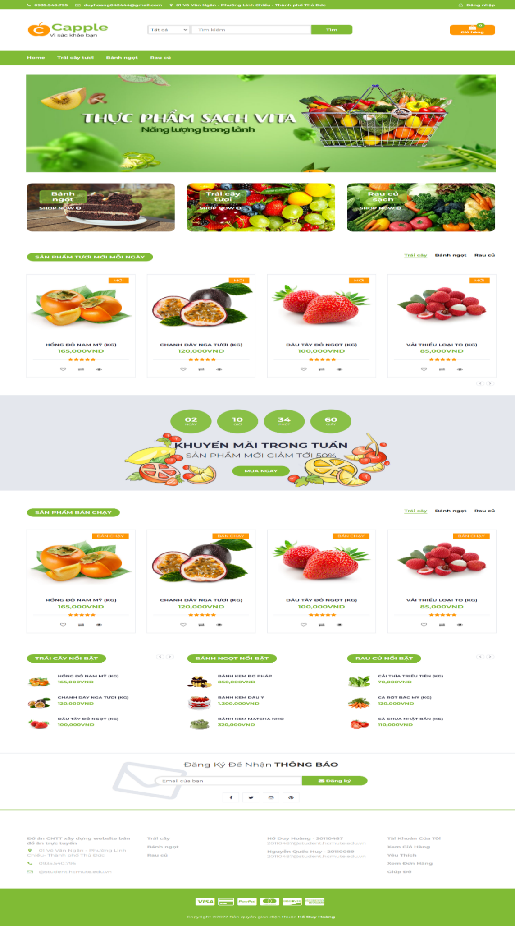

*Hình 1: Giao diện dự kiến*

# Phân công công việc

Bảng 1: Bảng phân công công việc

|  |  |  |  |
| --- | --- | --- | --- |
| **TT** | **Tên sinh viên** | **Mô tả công việc** | **Đóng góp** |
| 1 | HỒ DUY HOÀNG | Thiết kế Front-end & Back-end, nghiên cứu database, nghiên cứu đặc tả, nghiên cứu môi trường. | 50% |
| 2 | NGUYỄN QUỐC HUY | Thiết kế Database, sửa lỗi Back-end, nghiên cứu hướng đối tượng. | 50% |

# Thiết kế

Mô tả quá trình làm (how to do):

* **Nghiên cứu đặc tả của bài toán đưa ra** 🡪 phân tích hướng giải quyết.
* **Thiết kế cơ sở dữ liệu** 🡪 Vì là website bán bánh ngọt, trái cây và rau củ nên trong database sẽ có các quan hệ như: loại sản phẩm, sản phẩm, user, phân quyền user, order. Ngoài ra thêm các quan hệ như: nhà sản xuất 🡪 nhằm làm tăng tính đa dạng của database.
* **Dự kiến giao diện gồm:**
* Thanh topbar có thông tin liên lạc, header gồm có: logo của thương hiệu, thanh tìm kiếm 🡪 tìm kiếm sản phẩm theo loại sản phẩm hoặc theo tên, bên phải là biểu tượng giỏ hàng 🡪 lưu sản phẩm được thêm vào giỏ hàng, lưu danh sách đơn hàng user đã order (user yêu cầu phải đăng nhập).
* Slide để tăng thêm tính thẩm mỹ cho trang web.
* 3 danh mục lớn: Bánh ngọt, Trái cây tươi, Rau củ sạch 🡪 tính tường minh của website 🡪 giúp người dùng dễ dàng hình dung được sản phẩm mà cửa hàng cung cấp.
* Sản phẩm tươi mới mỗi ngày: gồm thông tin sản phẩm, hình ảnh, giá tiền, nút thêm vào giỏ hàng 🡪 đây là sản phẩm được cập nhật tươi mới theo ngày.
* Mục khuyến mãi 🡪 tăng tính thẩm mỹ.
* Sản phẩm bán chạy: các sản phẩm được bán chạy, tương tự như sản phẩm tươi mới.
* Trái cây nổi bật, bánh ngọt nổi bật, rau củ nổi bật 🡪 tăng thêm tính thẩm mỹ và kích thích khách hàng mua hàng.
* Phần footer: giới thiệu ngắn về đồ án, ... thông tin thành viên trong nhóm.
* Trang profile khách hàng có hình ảnh, thông tin khách hàng gồm Họ tên, địa chỉ, số điện thoại 🡪 thỏa mãn yêu cầu đề bài. Người dùng có thể thao tác chỉnh sửa thông tin cá nhân, đổi mật khẩu…

## Mô hình

Trong đồ án này có sử dụng mô hình MVC

MVC là từ viết tắt bởi 3 từ Model – View – Controller. Đây là mô hình thiết kế sử dụng trong kỹ thuật phần mềm. Mô hình source code thành 3 phần, tương ứng mỗi từ. Mỗi từ tương ứng với một hoạt động tách biệt trong một mô hình.

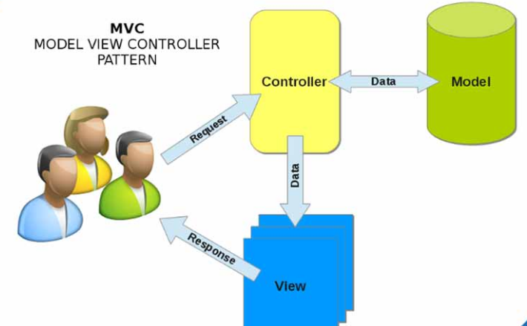

*Hình 2: Mô tả cấu trúc mô hình MVC*

Model (M): Là bộ phận có chức năng lưu trữ toàn bộ dữ liệu của ứng dụng. Bộ phận này là một cầu nối giữa 2 thành phần bên dưới là View và Controller. Model thể hiện rõ các thao tác với cơ sở dữ liệu như cho phép xem, truy xuất, xử lý dữ liệu, …

View (V): Đây là phần giao diện dành cho người sử dụng. Nơi mà người dùng có thể lấy được thông tin dữ liệu của MVC thông qua các thao tác truy vấn như tìm kiếm hoặc sử dụng thông qua các website.

Controller (C): Bộ phận có nhiệm vụ xử lý các yêu cầu người dùng đưa đến thông qua view. Từ đó, C đưa ra dữ liệu phù hợp với người dùng. Bên cạnh đó, Controller còn có chức năng kết nối với model.

## Thiết kế lớp

Bảng 2: Danh mục các lớp do sinh viên thiết kế

|  |  |  |  |
| --- | --- | --- | --- |
| **TT** | **Tên lớp** | **Mục đích** | **Tên các SV phụ trách viết** |
| 1 | **Db** | Connection với database | Hồ Duy Hoàng & Nguyễn Quốc Huy |
| 2 | **User** thừa kế từ lớp **Db** | Kiểm tra đăng nhập, lưu tài khoản đăng ký của user vào database, xuất ra toàn bộ thông tin user từ database. Giúp người dùng có thể cập nhật thông tin account | Hồ Duy Hoàng & Nguyễn Quốc Huy |
| 3 | **Product** thừa kế từ lớp **Db** | Xử lý tác vụ trên product: truy xuất toàn bộ thông tin sản phẩm từ data, như thông dữ liệu trái cây, rau củ, bánh ngọt, tác vụ tìm kiếm sản phẩm. | Hồ Duy Hoàng & Nguyễn Quốc Huy |

Sinh viên phụ trách: Hồ Duy Hoàng

|  |  |  |
| --- | --- | --- |
| **TT** | **Tên lớp** | **Mục đích** |
| 1 | **Manufacture** thừa kế từ lớp **Db** | Get tất cả thông tin của nhà sản xuất trong database |
| 2 | **Order** thừa kế từ lớp **Db** | Xử lý chức năng thanh toán: thêm thông tin thanh toán vào database, xuất thông tin thanh toán theo ID của user, xuất thông tin thanh toán theo ID của bảng order, hủy thanh toán, mua lại. |

Sinh viên phụ trách: Nguyễn Quốc Huy

|  |  |  |
| --- | --- | --- |
| **TT** | **Tên lớp** | **Mục đích** |
| 1 | **Protype** thừa kế từ lớp **Db** | Get toàn bộ dữ liệu của loại sản phẩm: gồm 3 loại trái cây, bánh ngọt và rau củ |

Bảng 3: Mô tả các phương thức trong một lớp

|  |  |  |  |
| --- | --- | --- | --- |
| **TT** | **Phương thức** | **Mục đích** | **Tên file, số thứ tự dòng chứa khai báo** |
| 1. 1 | **getAllManu()**  Input: manu_id, manu_name  Output: items | Lấy toàn bộ thông tin từ bảng manufacture | models/ manufacture.php  (3) |
| 1. 2 | **getAllManuApple()**  Input: manu_id, manu_name  Output: items | Lấy toàn bộ thông tin từ bảng manufacture với điều kiện manu_name = ‘Apple’ | models/ manufacture.php  (11) |
| 1. 3 | **addOrder($user_id, $pro_id, $pro_name, $quantity, $address, $phone, $total, $note)**  Input: user_id, pro_id, pro_name, quantity, address, phone, total, note  Output: user_id, pro_id, pro_name, quantity, address, phone, total, note | Thêm thông tin vào bảng orders | models/order.php  (5) |
| 1. 4 | **getOrderByUserID($user_id)**  Input: user_id  Output: item | Lấy tất cả các thuộc tính trong bảng orders với điều kiện user_id bằng giá trị user_id truyền vào và sắp xếp order_id theo thứ tự giảm dần. | models/order.php  (13) |
| 1. 5 | **getOrderByOrderID($order_id)**  Input: order_id  Output: item | Lấy tất cả các thuộc tính trong bảng orders với điều kiện order_id bằng giá trị order_id truyền vào | models/order.php  (22) |
| 1. 6 | **DeleteOrderByID($order_id)**  Input: order_id  Output: Không có | Xóa thông tin trên hàng trong bảng orders với điều kiện order_id bằng giá trị order_id truyền vào | models/order.php  (31) |
| 1. 7 | **ReceivedOrder($order_id)**  Input: order_id  Output: Không có | Trong bảng orders, nếu order_id bằng giá trị order_id truyền vào thì cập nhật status =1 | models/order.php  (38) |
| 1. 8 | **getAllProducts()**  Input: Không có  Output: item | Xuất ra toàn bộ thông tin sản phẩm | models/ product.php  (4) |
|  | **get3NewProductsByID($type_id)**  Input: type_id  Output: item | Xuất ra sản phẩm mới | models/ product.php  (13) |
|  | **getAllNewProducts()**  Input: Không có  Output: item | Xuất ra sản phẩm mới | models/ product.php  (23) |
|  | **getProductById1($type_id)**  Input: type_id  Output: sản phẩm | Xuất sản phẩm theo ID | models/ product.php  (31) |
|  | **getProductsTopSellingByType1($type_id)**  Input: type_id  Output: items | Xuất những sản phẩm bán chạy | models/ product.php  (34) |
|  | **getTopSellingProducts()**  Input: Không có  Output: item | Xuất sản phẩm bán chạy | models/ product.php  (42) |
|  | **getProductById($id)**  Input: id  Output: item | Xuất sản phẩm theo id | models/ product.php  (50) |
|  | **getProductsByType($type_id)**  Input: type_id  Output: items | Xuất sản phẩm theo loại sản phẩm | models/ product.php  (59) |
|  | **getProductsTopSellingByType($type_id)**  Input: type_id  Output: items | Xuất sản phẩm bán chạy theo loại sản phẩm | models/ product.php  (68) |
|  | **getFeaturedFruit()**  Input: Không có  Output: item | Xuất ra trái cây nổi bật | models/ product.php  (77) |
|  | **getFeaturedFruitPlus()**  Input: Không có  Output: item | Xuất trái cây nổi bật ở page 2 | models/ product.php  (85) |
|  | **getAllFeaturedCake()**  Input: Không có  Output: item | Xuất ra bánh ngọt nổi bật | models/ product.php  (93) |
|  | **getAllFeaturedVegetable()**  Input: Không có  Output: item | Xuất rau củ nổi bật | models/ product.php  (101) |
|  | **getAllFeaturedVegetablePlus()**  Input: Không có  Output: item | Xuất rau củ nội bật tại page 2 | models/ product.php  (109) |
|  | **get3ProductsByType($type_id, $page, $perPage)**  Input: type_id, page, perPage  Output: items | Xuất ra 3 sản phẩm trên 1 page | models/ product.php  (117) |
|  | **search($keyword, $searchCol)**  Input: keyword, searchCol  Output: items | Tìm kiếm sản phẩm | models/ product.php  (145) |
|  | **search1($keyword, $searchCol, $page, $perPage)**  Input: keyword, searchCol, page, perPage  Output: items | Tìm kiếm sản phẩm theo trang | models/ product.php  (166) |
|  | **getAllProtype()**  Input: Không có  Output: item | Xuất toàn bộ loại sản phẩm | models/ protype.php  (3) |
|  | **checkLogin($username, $password)**  Input: username, password  Output: true, false | Kiểm tra đăng nhập | models/ user.php  (4) |
|  | **getRoleId($username)**  Input: username  Output: items | Xuất ra quyền user | models/ user.php  (19) |
|  | **register($first_name, $last_name, $username, $password, $phone, $passwordAgain)**  Input: first_name, last_name, username, password, phone, passwordAgain  Output: true | Đăng ký user | models/ user.php  (29) |
|  | **getAllUsername()**  Input: Không có  Output: items | Xuất toàn bộ user | models/ user.php  (40) |
|  | **changePassword($password, $username)**  Input: password, username  Output: | Đổi mật khẩu | models/ user.php  (48) |
|  | **getLastname($username)**  Input: username  Output: items | Xuất ra Lastname | models/ user.php  (57) |
|  | **getInfoByUsername($username)**  Input: username  Output: items | Xuất thông tin user | models/ user.php  (67) |
|  | **updateUser($first_name, $last_name, $phone, $user_id)**  Input: first_name, last_name, phone, user_id  Output: | Cập nhật thông tin user | models/ user.php  (76) |
|  | **changePhoto($image, $user_id)**  Input: image, user_id  Output: | Đổi ảnh đại diện | models/ user.php  (83) |

## Thiết kế cơ sở dữ liệu

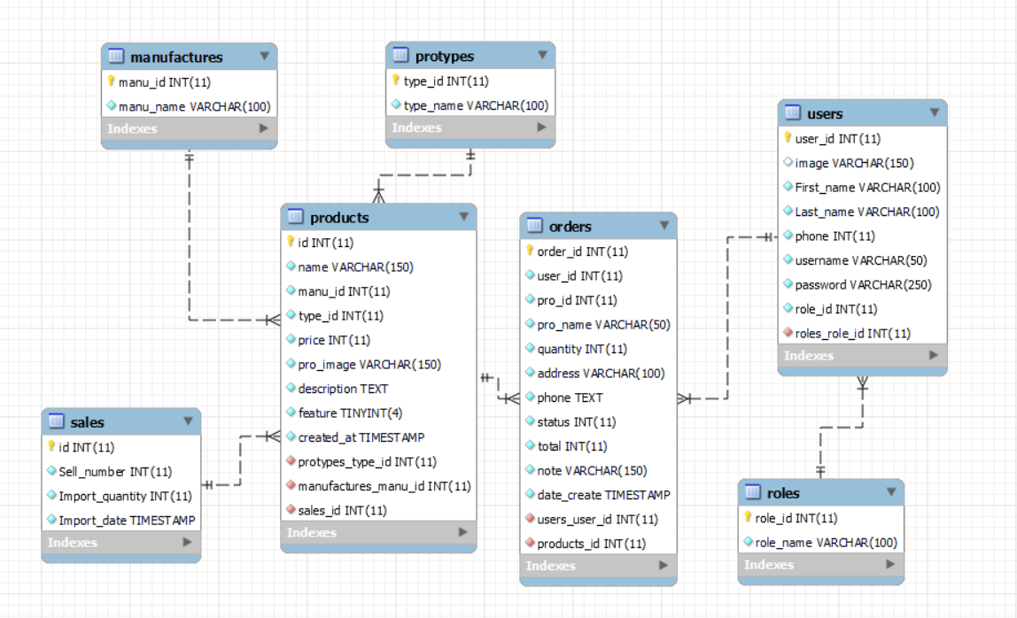

*Hình 3: hình vẽ biễu diễn quan hệ giữa các bảng*

Bảng 4: Mô tả các Table trong CSDL

|  |  |  |
| --- | --- | --- |
| TT | Tên bảng | Mục đích |
| 01 | products | Lưu dữ liệu sản phẩm |
| 02 | manufactures | Lưu dữ liệu nhà sản xuất |
| 03 | orders | Lưu dữ liệu đơn đặt hàng |
| 04 | protypes | Lưu dữ liệu loại sản phẩm |
| 05 | users | Lưu thông tin đăng nhập của các user |
| 06 | roles | Lưu quyền của user |
| 07 | sales | Lưu số sản phẩm được bán |

## Bảng mô tả các Field trong 1 Table

Bảng 5: Mô tả các Fields trong products

|  |  |  |  |
| --- | --- | --- | --- |
| TT | Tên trường | Kiểu dữ liệu | Mục đích |
| 01 | id | int | Id sản phẩm |
| 02 | name | varchar | Tên sản phẩm |
| 03 | manu_id | int | Id nhà sản xuất của sản phẩm |
| 04 | type_id | int | Id loại sản phẩm |
| 05 | price | int | Giá sản phẩm |
| 06 | pro_image | varchar | Hình ảnh minh họa sản phẩm |
| 07 | description | text | Mô tả sản phẩm |
| 08 | feature | tinyint | Tính năng: nổi bật hoặc không nổi bật |

Bảng 6: Bảng mô tả các Fields trong manufactures

|  |  |  |  |
| --- | --- | --- | --- |
| TT | Tên trường | Kiểu dữ liệu | Mục đích |
| 01 | manu_id | int | Id nhà sản xuất |
| 02 | manu_name | varchar | Tên nhà sản xuất |

Bảng 7: Bảng mô tả các Fields trong orders

|  |  |  |  |
| --- | --- | --- | --- |
| TT | Tên trường | Kiểu dữ liệu | Mục đích |
| 01 | order_id | int | Id đơn đặt hàng |
| 02 | user_id | int | Id người dùng |
| 03 | pro_id | int | Id sản phẩm |
| 04 | pro_name | varchar | Tên sản phẩm |
| 05 | quantity | int | Số lượng |
| 06 | address | varchar | Địa chỉ người dùng |
| 07 | phone | text | Số điện thoại người dùng |
| 08 | status | int | Trạng thái đơn hàng |
| 09 | total | int | Tổng thành tiền |
| 10 | note | varchar | Ghi chú của đơn hàng |
| 11 | date_create | timestamp | Ngày tạo đơn hàng |

Bảng 8: Bảng mô tả các Fields trong protypes

|  |  |  |  |
| --- | --- | --- | --- |
| TT | Tên trường | Kiểu dữ liệu | Mục đích |
| 01 | type_id | int | Id loại sản phẩm |
| 02 | type_name | varchar | Id tên sản phẩm |

Bảng 9: Bảng mô tả các Fields trong users

|  |  |  |  |
| --- | --- | --- | --- |
| TT | Tên trường | Kiểu dữ liệu | Mục đích |
| 01 | user_id | int | Id người dùng |
| 02 | image | varchar | Ảnh đại diện của người dùng |
| 03 | First_name | varchar | Tên của người dùng |
| 04 | Last_name | varchar | Họ và tên đệm của người dùng |
| 05 | phone | int | Số điện thoại người dùng |
| 06 | username | varchar | Tên đăng nhập của người dùng |
| 07 | password | varchar | Mật khẩu của người dùng |
| 08 | role_id | int | Quyền truy cập của người dùng |

Bảng 10: Bảng mô tả các Fields trong roles

|  |  |  |  |
| --- | --- | --- | --- |
| TT | Tên trường | Kiểu dữ liệu | Mục đích |
| 01 | role_id | int | Id loại quyền truy cập |
| 02 | role_name | varchar | Tên loại quyển truy cập |

Bảng 11: Bảng mô tả các Fields trong sales

|  |  |  |  |
| --- | --- | --- | --- |
| TT | Tên trường | Kiểu dữ liệu | Mục đích |
| 01 | id | int | Id khuyến mãi |
| 02 | Sell_number | int | Số lượng đã bán |
| 03 | Import_quantity | int | Nhập số lượng khuyến mãi |
| 04 | Import_date | timestamp | Nhập ngày khuyến mãi |

## Thiết kế giao diện

Bảng 12: Thiết kế giao diện

|  |  |  |  |
| --- | --- | --- | --- |
| **TT** | **Màn hình/Cửa sổ/Dialog** | **Mục đích** | **Giải thích** |
| 1 | Giao diện chương trình chính | Hiển thị giao diện chính cho khách hàng thao tác, sử dụng | Hồ Duy Hoàng  Được xây dựng với các banner và các danh mục sản phẩm, đề xuất một số sản phẩm bán chạy, sản phẩm nổi bật, thông tin khuyến mãi và thông tin liên hệ. |
| 2 | Trang đăng nhập | Đăng nhập vào hệ thống | Hồ Duy Hoàng  Người dùng muốn đăng nhập vào hệ thống của mình thì phải đăng nhập đúng tài khoản đã được quản trị hệ thống cấp. |
| 3 | Trang đăng kí tài khoản | Đăng kí tài khoản | Hồ Duy Hoàng  Tại trang đăng nhập, người dùng nào chưa có tài khoản để đăng nhập vào hệ thống thì click vào “Sign Up” để đăng kí tài khoản. |
| 4 | Trang thông tin tài khoản | Người dùng có thể xem và sửa thông tin | Nguyễn Quốc Huy  Sau khi đăng nhập thành công, tại trang thông tin tài khoản, người dùng có thể xem thông tin của mình và có thể sửa thông tin nếu cần. |
| 5 | Trang thay đổi thông tin | Thay đổi thông tin người dùng | Nguyễn Quốc Huy  Tại giao diện thông tin tài khoản, người dùng có thể thay đổi thông tin bằng cách click vào “Sửa”. |
| 6 | Trang đổi mật khẩu | Đổi mật khẩu người dùng | Hồ Duy Hoàng  Nếu muốn đổi mật khẩu, người dùng click vào “Đổi mật khẩu” và điền đầy đủ chính xác một số thông tin, sau đó click “Apply” |
| 7 | Giao diện trang Admin | Quản lý các thông tin liên quan đến sản phẩm, đơn hàng, tài khoản người dùng. | Hồ Duy Hoàng  Trong trang admin, có thể thực hiện việc thêm, xóa, sửa các thông tin về sản phẩm, đơn hàng, khuyến mãi, … |
|  |
|  |
|  |
|  |
|  |
|  |
|  |
| 8 | Giao diện thanh tìm kiếm sản phẩm | Tìm kiếm sản phẩm cần mua | Nguyễn Quốc Huy  Tại giao diện chương trình chính, Người dùng có thể tìm kiếm sản phầm bằng 2 cách. Một là tìm kiếm sản phẩm theo danh mục sản phẩm. Hai là tìm kiếm sản phẩm theo tên sản phẩm. |
| 9 | Giao diện giỏ hàng | Hiển thị các sản phẩm mà người dùng đã thêm vào giỏ | Nguyễn Quốc Huy  Mua hàng chính là nội dung chính của website bán hàng trực tuyến. Khi người dùng muốn mua sản phẩm nào thì sẽ click “Thêm vào giỏ”. Ở đây người dùng có thể xóa các sản phẩm mình không muốn mua ra khỏi giỏ |
| 10 | Giao diện trang chi tiết giỏ hàng và thanh toán | Hiển thị thông tin giỏ hàng và thanh toán | Hồ Duy Hoàng  Khi người dùng đã thêm các sản phẩm mình muốn vào giỏ hàng. Người dùng click vào “Xem giỏ hàng” để xem chi tiết và thanh toán. Ở đây người dùng có thể thêm bớt số lượng muốn mua |
| 11 | Giao diện trang đặt hàng | Điền thông tin người nhận và hiện thị thông tin đơn hàng của người dùng | Hồ Duy Hoàng  Khi người dùng click “Thanh toán” tại giao diện chi tiết giỏ hàng. Website sẽ dẫn người dùng đến trang đặt hàng. Ở đây, người dùng điền đầy đủ thông tin và tiến hành đặt hàng |
| 12 | Giao diện trang chi tiết đơn hàng | Hiển thị sản phẩm mà người dùng đã đặt | Hồ Duy Hoàng  Sau khi nhấn đặt hàng, website sẽ dẫn đến trang chi tiết đơn hàng. Ở đây, người dùng có thể hủy đơn hàng hoặc xác nhận đã nhận hàng. |
| 13 | Giao diện trang danh mục sản phẩm “Trái cây tươi” | Hiện thị các sản phẩm trái cây tươi cho người dùng | Nguyễn Quốc Huy  Cung cấp tên, giá và hình ảnh liên quan về sản phẩm |
| 14 | Giao diện trang danh mục sản phẩm “Bánh ngọt” | Hiện thị các sản phẩm bánh ngọt cho người dùng | Nguyễn Quốc Huy  Cung cấp tên, giá và hình ảnh liên quan về sản phẩm |
| 15 | Giao diện trang danh mục sản phẩm “Rau củ” | Hiện thị các sản phẩm rau củ cho người dùng | Nguyễn Quốc Huy  Cung cấp tên, giá và hình ảnh liên quan về sản phẩm |
| 16 | Giao diện trang chi tiết sản phẩm | Hiển thị thông tin chi tiết về sản phẩm cho người dùng. | Nguyễn Quốc Huy  Giúp người dùng hiểu rõ hơn về sản phẩm. |
| 17 | Giao diện thông tin liên hệ | Hiển thị thông tin và cách thức liên hệ | Nguyễn Quốc Huy  Giúp người dùng liên hệ với shop nếu có vấn đề cần tư vấn |

# Cài đặt và kiểm thử

Bảng 13: Mô tả tình huống kiểm thử trang chủ

|  |  |  |  |
| --- | --- | --- | --- |
| TT | Tình huống | Mục đích | Giải thích |
| 1 | Tình huống 1: Giao diện trang chủ  Dữ liệu vào: Đăng nhập vào trang chủ, chọn sản phẩm thêm vào giỏ hàng, nhập thông tin và đặt hàng.  Kết quả dự kiến: Đăng nhập thành công, đặt hàng thành công và đơn đặt hàng được cập nhật. | Kiểm tra trang chủ tương tác với người dùng. | Mua hàng là nội dung chính của website bán hàng trực tuyến. Giao diện chính phải cho người sử dụng tương tác dễ dàng, xem các thông tin về sản phẩm, thêm sản phẩm vào giỏ và đặt hàng. |
| 2 | Tình huống 2: Giao diện Admin  Dữ liệu vào: Đăng nhập vào trang admin, cập nhật, thêm hoặc xóa 1 số sản phẩm, đơn hàng, khuyến mãi.  Kết quả dự kiến: Các thông tin được cập nhật đầy đủ và các sản phẩm được sửa đổi phải hiển thị đầy đủ, trọn vẹn tại trang chính. | Kiểm tra các chức năng chỉnh sửa, cập nhật dữ liệu | Giao diện admin quản lý thông tin các sản phẩm, thông tin về các người dùng, quản lý các đơn hàng, cấp quyền cho tài khoản người dùng. |
| 3 | Tình huống 3: Giao diện đăng nhập  Dữ liệu vào: Đăng nhập tài khoản với quyền admin hoặc customer.  Nếu customer chưa có tài khoản, nhấn vào “Sign in” để đăng kí tài khoản, sau đó thử đăng nhập lại xem thành công hay không.  Kết quả dự kiến: Đối với quyền admin, đăng nhập thành công và hiện thị trang quản trị.  Customer đăng kí và đăng nhập tài khoản thành công.  Nếu nhập sai tài khoản hoặc sai mật khẩu thì sẽ không đăng nhập vào hệ thống được. | Xác thực tài khoản. | Tùy theo từng quyền mà khi đăng nhập vào hệ thống, chương trình sẽ hiện thị tương ứng. Những người không phải admin của hệ thống sẽ không có quyền truy cập vào trang quản trị hệ thống. |

# Kết luận

Sau khi hoàn thành đồ án này, chúng em tự đánh giá mức độ hoàn thành mục tiêu là 100%, đã đáp ứng đủ các yêu cầu đặc tả được giao ra. Các khó khăn trong quá trình làm đồ án: khó khăn khi phân tích đặc tả, phân tích mô hình ERD để thiết kế database, khó khăn trong việc tìm hiểu và nghiên cứu để làm full-stack website theo yêu cầu đồ án.

Ý tưởng phát triển đồ án: thiết kế thêm các hệ thống về thu thập email khách hàng khi truy cập website, các chương trình quảng cáo, các banner Google Adsense, thiết kế lại giao diện chuẩn với thương mại điện tử hơn. Bên cạnh đó nên đưa đồ án lên 1 hosting chất lượng cao hơn để có thể đem website đến với cộng đồng, đồng thời mua 1 domain để trỏ về.

Những ưu điểm của đồ án: website được thiết kế ít hình ảnh và nhẹ nên tốc độ truy xuất dữ liệu nhanh, giao diện website cực kỳ đẹp và đơn giản, ngắn gọn mà vẫn đầy đủ chức năng.

Hạn chế: so với một trang website thương mại, thì đồ án còn thiếu nhiều chức năng như các chương trình chăm sóc khách hàng, nút chat trực tuyến, các chương trình marketing, …

# TÀI LIỆU THAM KHẢO

1. [**https://themewagon.com/theme-categories/premium-templates/**](https://themewagon.com/theme-categories/premium-templates/)
2. [**https://themewagon.com/theme_tag/free/**](https://themewagon.com/theme_tag/free/)
3. [**https://www.youtube.com/playlist?list=PLWTu87GngvNwRxrFZ_wbxfvHHed14H5RC**](https://www.youtube.com/playlist?list=PLWTu87GngvNwRxrFZ_wbxfvHHed14H5RC)
4. [**https://monamedia.co/mvc-la-gi-ung-dung-cua-mo-hinh-mvc-trong-lap-trinh**](https://monamedia.co/mvc-la-gi-ung-dung-cua-mo-hinh-mvc-trong-lap-trinh)